১৫ ঘন্টার সি প্রোগ্রামিং চ্যালেঞ্জ!

15 Hour’s C Programming Challenge!

2nd Hour:

Topics: Conditional Logic

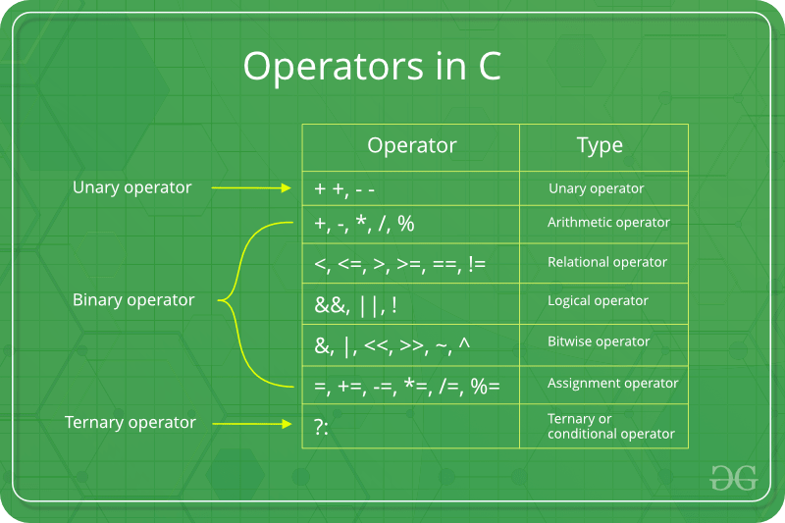

15 Days Programming Challenge!

1st Day:

What is C Programming?

How install And Run C program?

What is Function, Data-type & Input-Output?